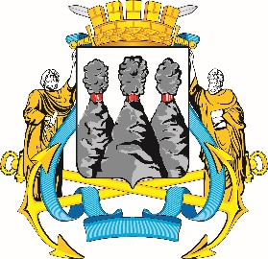
ГОРОДСКАЯ ДУМА
ПЕТРОПАВЛОВСК-КАМЧАТСКОГО
ГОРОДСКОГО ОКРУГА

ПРЕДСЕДАТЕЛЬ
ПОСТАНОВЛЕНИЕ

21.06.2023 № 65

О награждении Почетными грамотами Городской Думы Петропавловск-Камчатского городского округа

В соответствии с Решением Городской Думы Петропавловск-Камчатского городского округа от 31.10.2013 № 145-нд «О наградах и почетных званиях Петропавловск-Камчатского городского округа» и протоколом заседания Комиссии Городской Думы Петропавловск-Камчатского городского округа по наградам от 19.06.2023 № 7

ПОСТАНОВЛЯЮ:

за значительный вклад в развитие здравоохранения на территории Петропавловск-Камчатского городского округа, многолетний добросовестный труд, высокий уровень профессионализма и в честь профессионального праздника Дня медицинского работника наградить Почетными грамотами Городской Думы Петропавловск-Камчатского городского округа следующих работников государственного бюджетного учреждения здравоохранения «Камчатская краевая больница им. А.С. Лукашевского»:
Артамонова Максима Михайловича – заместителя главного врача по медицинской части;
Кислякова Андрея Геннадьевича – главного врача;
Терешова Алексея Алексеевича – заведующего неврологическим отделением.

Председатель Городской Думы  Петропавловск-Камчатского  городского округа |  | А.С. Лиманов

